Информация о выявлении самовольно установленных информационных элементов, подлежащих демонтажу, расположенных по адресу: г. Воронеж, ул. Новосибирская, 66, ул. Саврасова, 86, ул. Ленинградская. 55а, 132, 134, 136, 140.

№ | Адрес размещения | Дата выявления нарушения | Фото | Акт о выявлении нарушения | Сведения о владельце
 | Саврасова, 86 | 27.03.2025 | 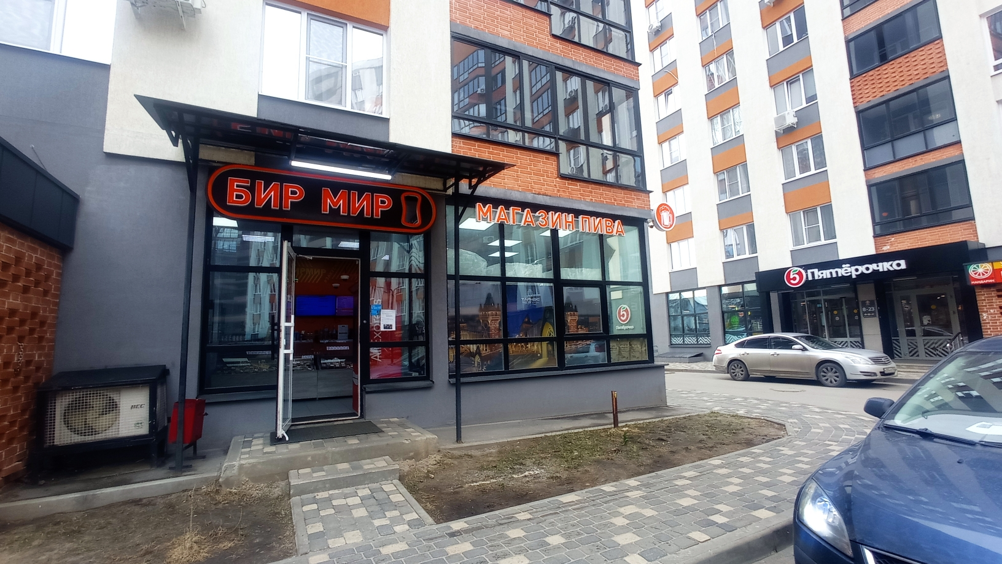 | 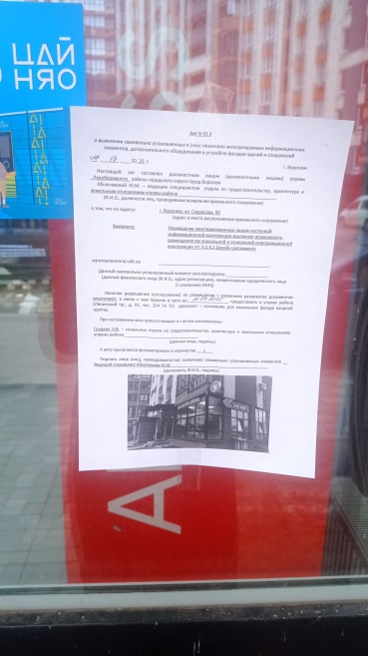 | Не выявлен
 | Новосибирская, 66 | 27.03.2025 | 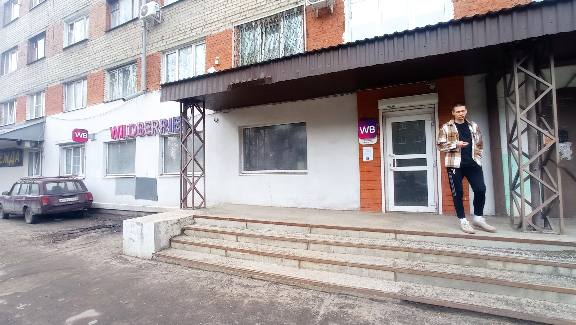 | 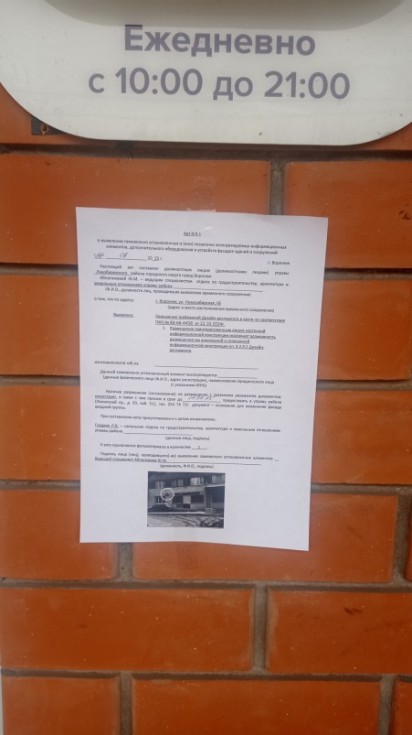 | Не выявлен
 | Ленинградская, 55а | 27.03.2025 | 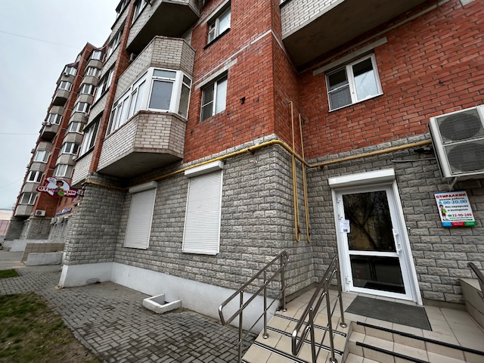 | 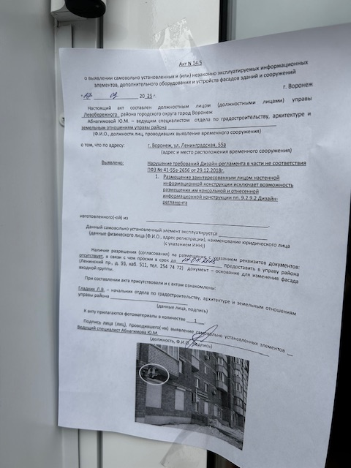 | Не выявлен
 | Ленинградская, 55а | 27.03.2025 | 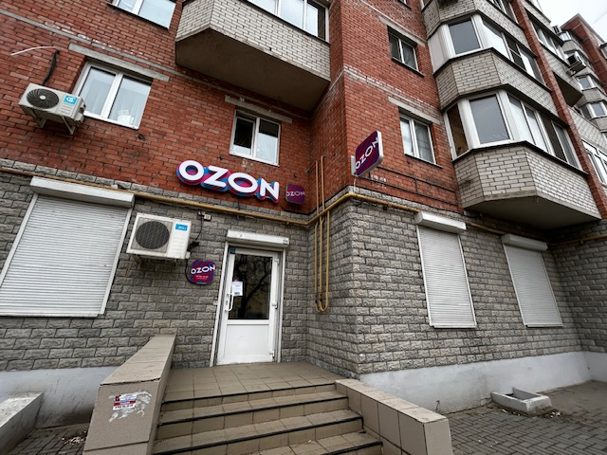 | 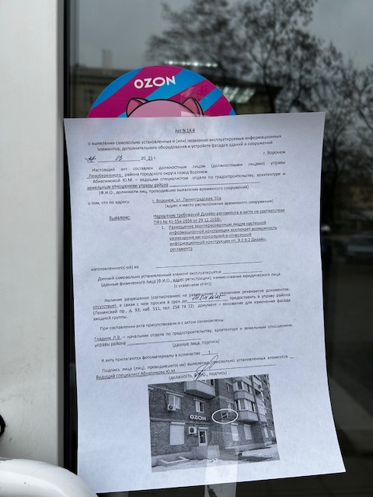 | Не выявлен
 | Ленинградская, 55а | 27.03.2025 | 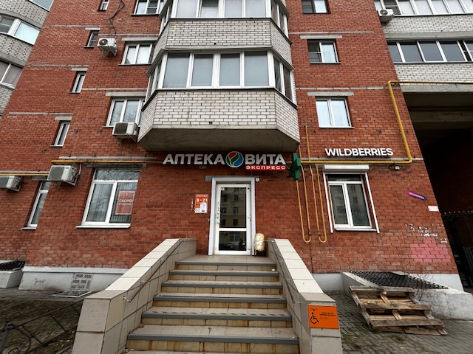 | 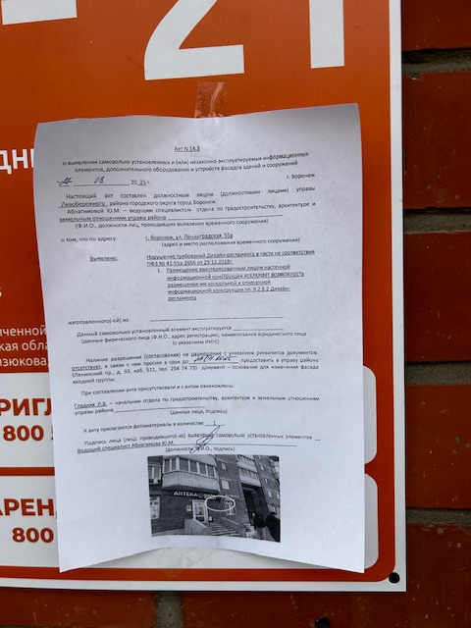 | Не выявлен
 | Ленинградская, 140 | 27.03.2025 | 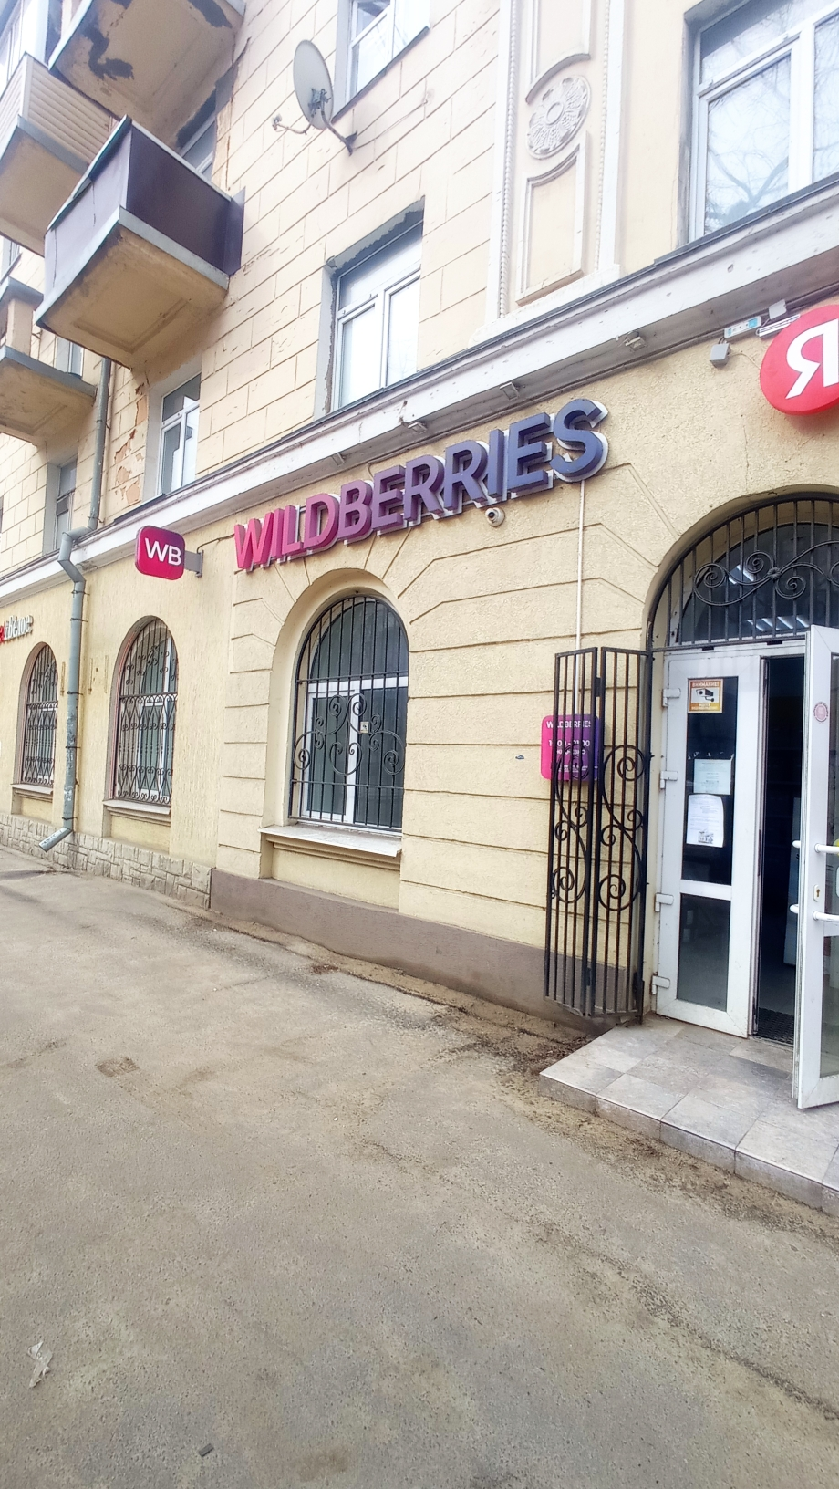 | 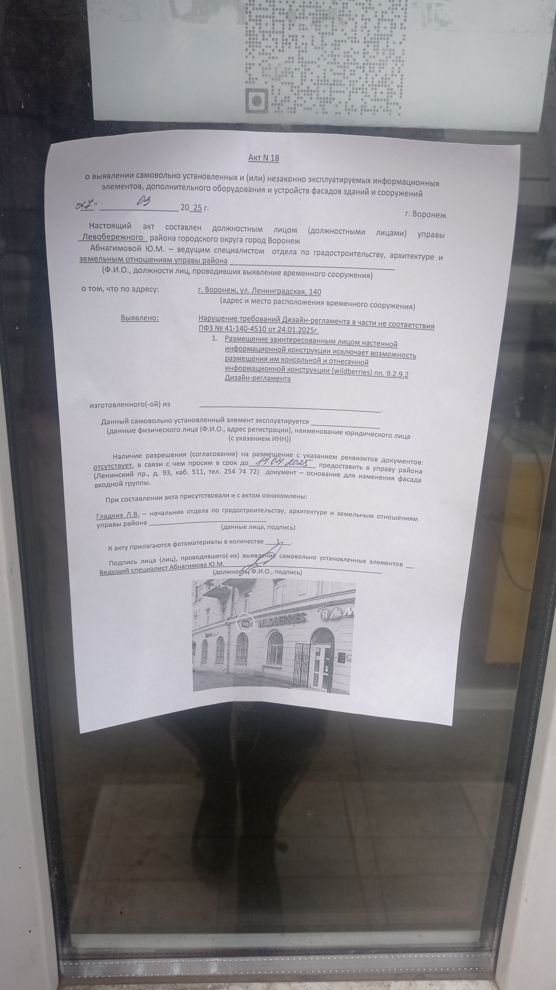 | Не выявлен
 | Ленинградская, 136 | 27.03.2025 | 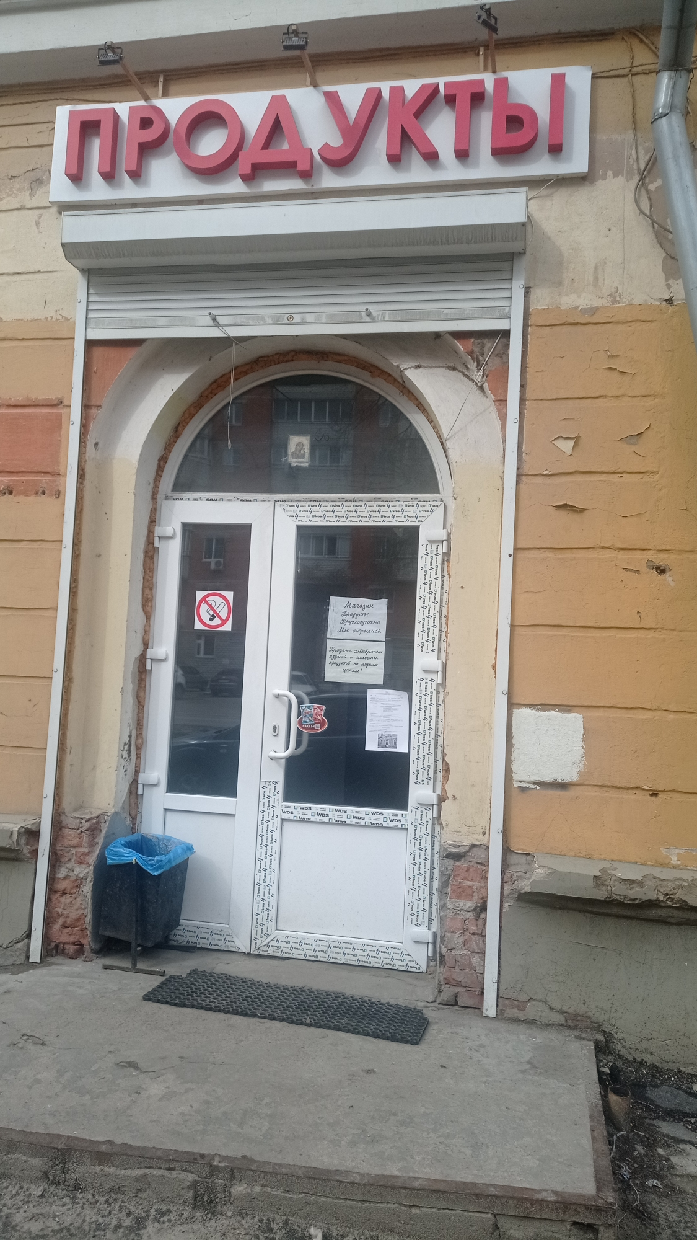 | 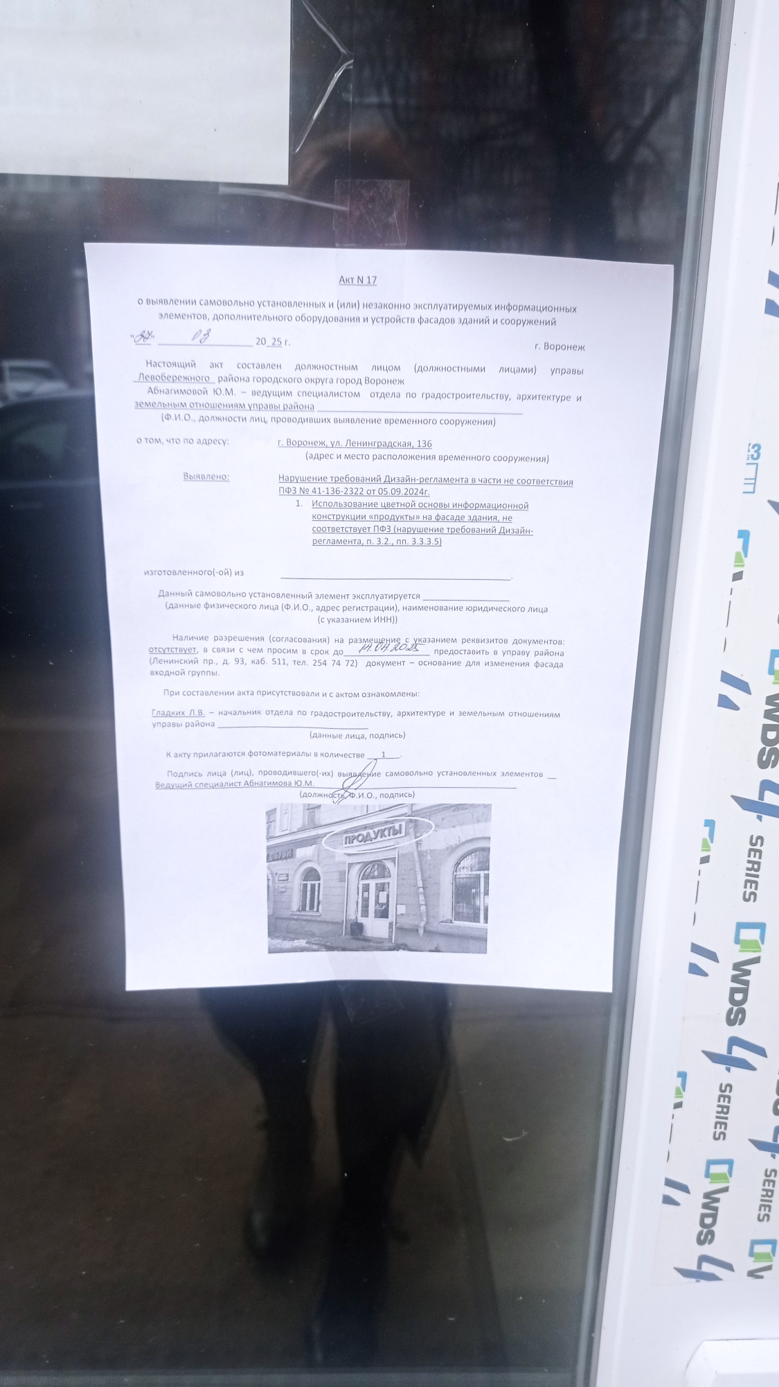 | Не выявлен
 | Ленинградская, 134 | 27.03.2025 | 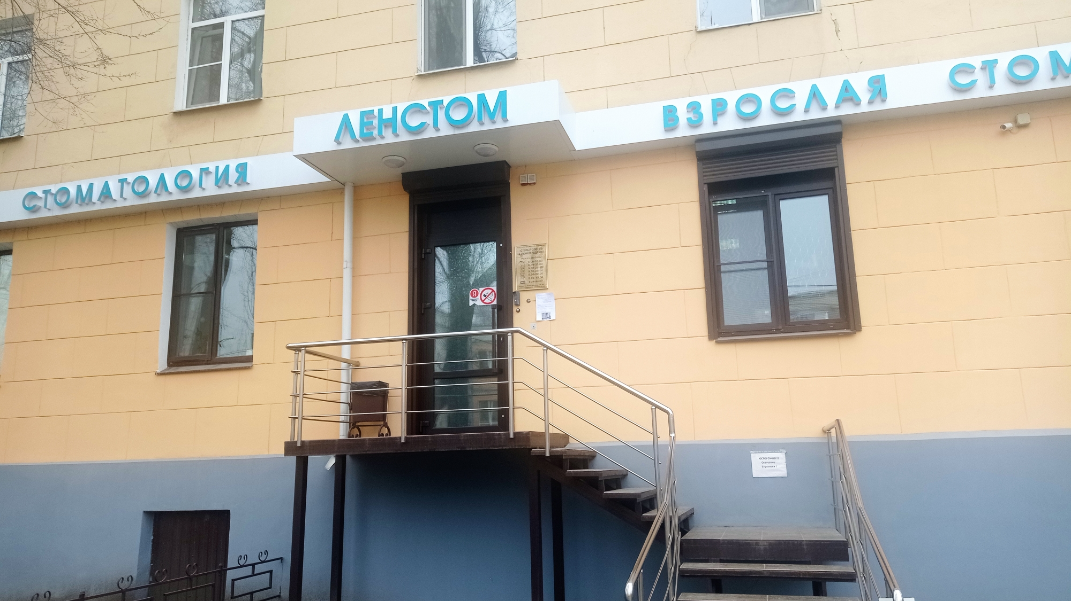 | 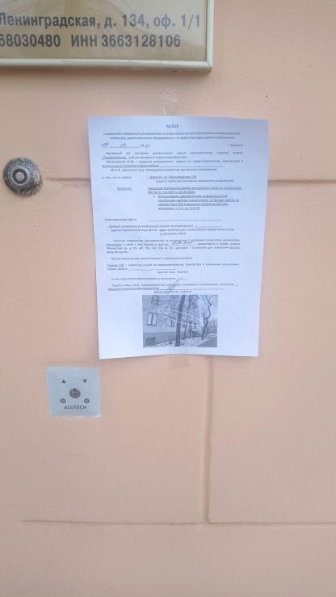 | Не выявлен
 | Ленинградская, 132 | 27.03.2025 | 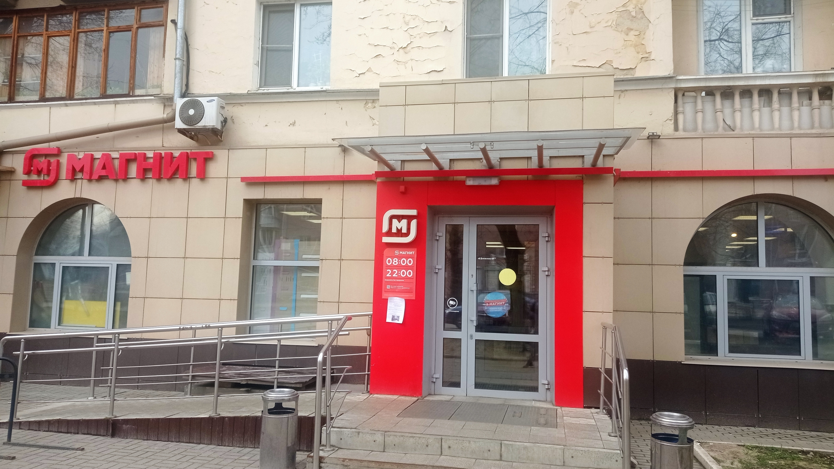 | 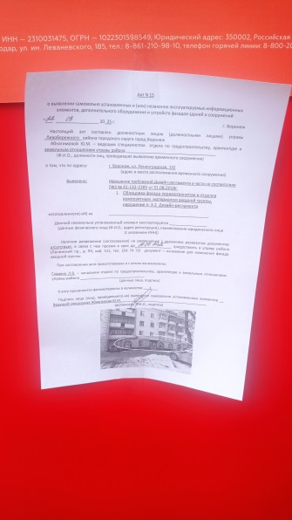 | Не выявлен

